**智慧农业管理系统**

**土地流转使用手册**

**用**

**户**

**操**

**作**

**手**

**册**

目 录

1. 系统登录 1

2. 管理农作物主数据 2

2.1. 添加修改农作物主数据 2

# 系统登录

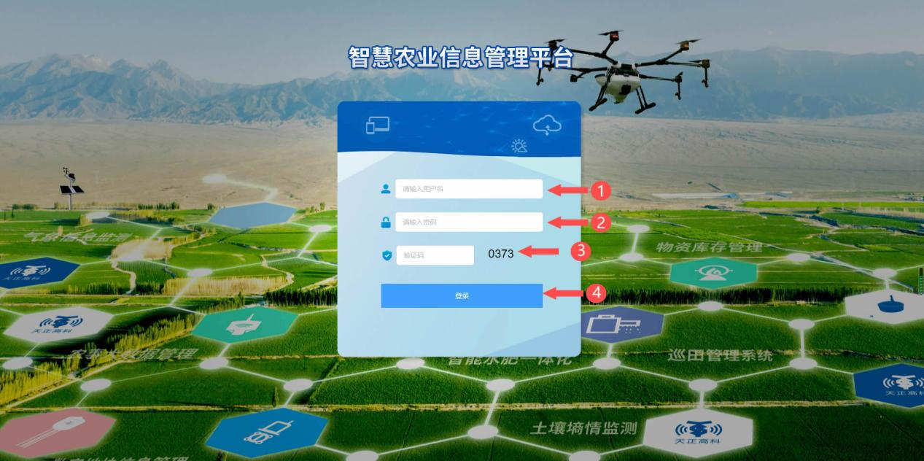

1 登录系统的用户名

2 登录系统的密码

3 验证码

4 登录按钮

首先输入用户名和密码还有验证码，然后点击登录按钮登录系统

# 主界面

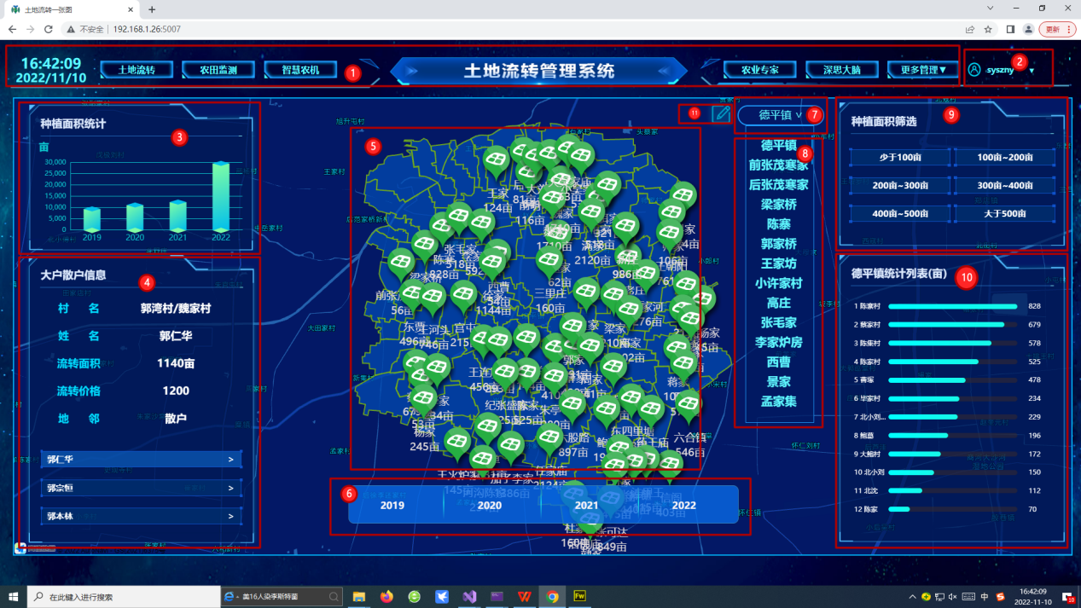

## 主界面菜单部分

可以通过此处跳转到其他系统

## 当前登录用户名部分

显示当前登录的用户，可以退出系统

## 种植面积统计列表

此处显示种植面积统计列表

## 种粮大户信息显示列表

上半部分显示种粮大户信息

下半部分为种粮大户列表，可以点击种粮大户之后在第2.5部分显示种粮大户的种植面积。

## 地图显示部分

此部分显示主要地图和图标数据

## 年份选择框

此部分点击之后会在地图和2.10上显示对应的数据

(注意:再次点击相应年份会取消年份筛选显示全部数据)

## 村庄选择框

此部分会显示德平镇的所有村庄列表

## 村庄列表框

此部分点击后会切换地图数据的同时在2.10上显示对应的种粮大户前12名的数据

## 种植面积筛选

此部分点击后地图上会点击筛选后的数据，同时2.10上显示对应的前12名数据

(注意:再次点击相同的按钮会取消筛选显示全部数据)

## 种粮大户排序列表

此部分会显示前12名种粮大户数据

## 后端数据编辑界面入口

点击此处会跳转到后台数据编辑界面

# 后端数据编辑页面

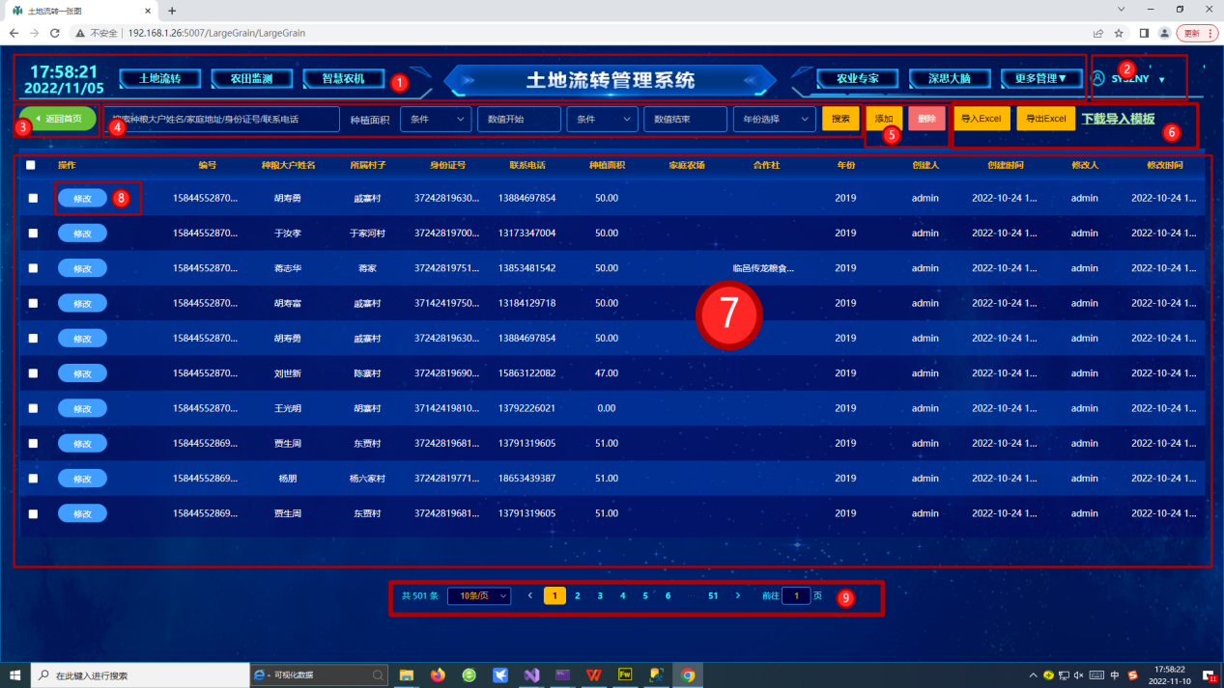

## 主界面菜单

可以通过此处跳转到其他系统

## 当前登录用户名部分

显示当前登录的用户，可以退出系统

## 返回首页按钮

点击此按钮可以返回首页

## 搜索框部分

可以在此部分输入搜索条件点击按钮进行搜索

## 添加和删除按钮

点击添加按钮会弹出添加数据窗口

点击删除按钮会删除复选框选中的数据(注意:没选中任何数据会弹出提示不能删除)

## 导入导出数据按钮

导入步骤，第一步先点击下载模板按钮下载导入模板，按导入模板的格式来填写数据(注意:日期格式为短日期格式yyyy-MM-dd[4位数年份-2位数月份-2位数日期])

## 分页数据列表

此部分显示当前页数据

## 修改按钮

点击修改按钮会弹出修改框进行数据修改

# 添加对话框

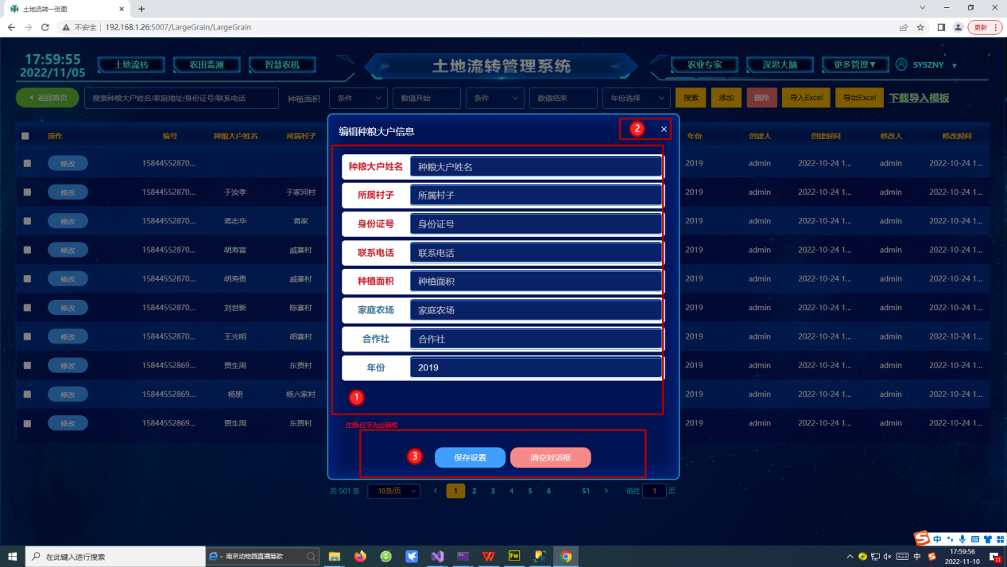

## 输入框部分

输入数据的输入框

(注意:红色字为必须填写的信息,其他位置可以空缺)

## 对话框关闭按钮

点击此按钮会关闭当前对话框

## 对话框按钮部分

保存设置按钮点击后会将填写的数据提交到服务器并保存到数据库

清空当前对话框会清空当前输入框的内容

# 修改对话框部分

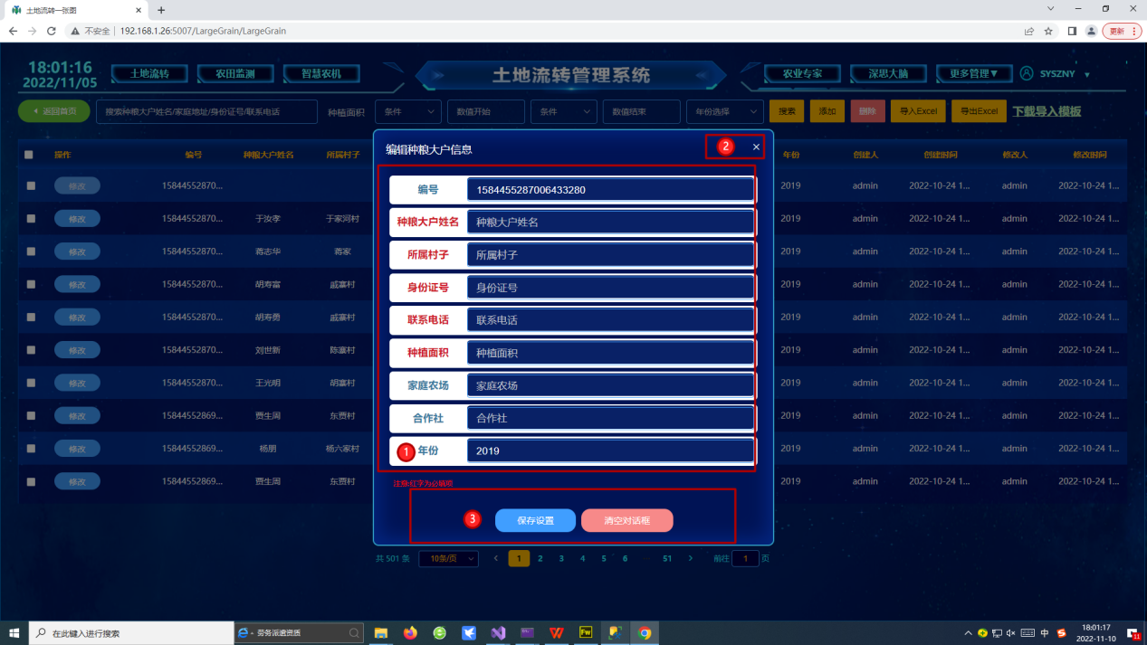

## 输入框部分

输入数据的输入框

(注意:红色字为必须填写的信息,其他位置可以空缺)

## 对话框关闭按钮

点击此按钮会关闭当前对话框

## 对话框按钮部分

保存设置按钮点击后会将填写的数据提交到服务器并保存到数据库

清空当前对话框会清空当前输入框的内容